Maaseudun energiayrittäjyyden valtakunnallinen koordinaatio

Tausta

Maaseutuohjelmasta on rahoitettu paljon hankkeita, joilla on edistetty hajautettua energiantuotantoa ja energiayrittäjyyttä maaseudulla. Koordinaatiohankkeen tulee viestiä näissä hankkeissa saavutetuista tuloksista sekä jakaa tietoa alan uusista teknologioista. Koordinaatio kokoaa yhteen alan toimijat työskentelemään maaseudun yritysten hyväksi. Hankkeen hyödynsaajia ovat pienet yritykset ja mikroyritykset maaseudulla.

Koordinaatiolla edistetään maaseutuohjelman tavoitteiden saavuttamista valtakunnallisesti: osaaminen, tiedonkulku, innovaatiot ja yhteistyö lisääntyvät, ilmastonmuutoksen hillintä tehostuu ja yrittäjyys monipuolistuu. Koordinaatiohankkeella on oltava uutuusarvoa ja vaikutusta teemaansa liittyvään elinkeinotoimintaan ja sen tulevaisuuteen.

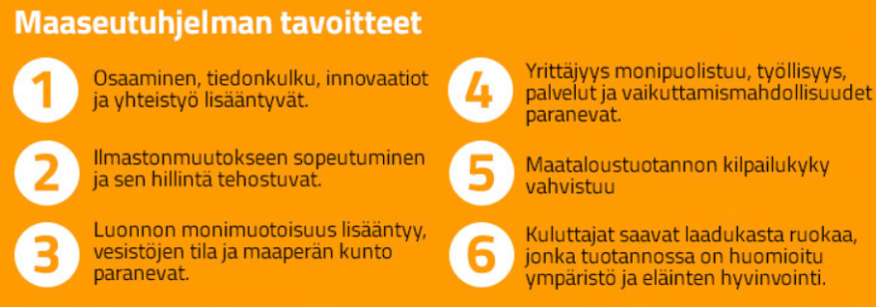

Valtakunnallisen koordinaation päätavoite:

- Tehostaa maaseutuohjelman tavoitteiden saavuttamista
- Edistää energiayrittäjyyttä, uusien energiantuotantomuotojen käyttöönottoa ja energiatehokkuutta maaseudulla
- Tehostaa yrittäjien ja kehittäjien välistä yhteistyötä ja aktivoida alan kehittämistä

Valtakunnallisen koordinaatiohankkeen tehtävät ja toimenpiteet:

- Kokoaa, analysoi ja nostaa esiin toteutettujen hankkeiden tuloksia ja vaikutuksia
- Välittää tietoa alan uusista teknologioista
- Lisää alueellisten hankkeiden välistä tiedonvaihtoa ja yhteistyötä sekä linkittää aluehankkeiden toiminnan valtakunnallisiin tavoitteisiin ja linjauksiin
- Tuottaa tiedotusmateriaalia, joka auttaa maaseudun energiayrityksiä lisäämään kilpailukykyään ja elinvoimaisuuttaan

Kriteerit hakijalle

- Kokemusta maaseudun energiayrittäjyyden edistämisestä
- Tuntee asiaa koskevan lainsäädännön ja maaseutuohjelman keskeiset tavoitteet
- Vahvat verkostot alan kansallisiin toimijoihin sekä tuntemus kansainvälisestä toimialan kehittämisestä
- Hyvä osaaminen kokemusten, vertaisoppimisen ja keskustelun mahdollistavista digitaalisista alustoista ja välineistä
- Vahva viestintäosaaminen
- Tuntee toimialaan kytkeytyvät hallitusohjelman kärkihankkeet

Muuta huomioitavaa

Koordinaatiohankkeen tulee tehdä tiivistä yhteistyötä ELYissä toimivien toimialapäällikköjen, Maaseutuverkoston, muiden koordinaatiohankkeiden ja muiden keskeisten yhteistyötahojen kanssa erityisesti tiedon keruun, tilaisuuksien järjestämisen, viestinnän ja koulutuksen osalta.

Toimintasuunnitelmaan on sisällytettävä viestintäsuunnitelma, suunnitelma hankkeen itsearvioinnin toteuttamisesta sekä suunnitelma työn yhteensovituksesta maaseutuverkoston ja verkostopalvelut -yksikön kanssa.

Maaseudun kehittämisohjelmien läpileikkaavina teemoina ovat innovaatiot, ilmasto ja ympäristö. Koordinaatiohankkeen tulee edistää läpileikkaavia teemoja toiminnassaan.

Energiayrittäjyyden koordinaatiohankkeen tulee hyödyntää aiemmin toimineiden maaseutuohjelman koordinaatiohankkeiden (erityisesti energiatehokkuuuden koordinaatiohankkeen) ja valtakunnallisten hankkeiden työ.

